INFORME DE RESULTADOS EJERCICIO 2: PERFORMANCE
Nombre: Sigcha Katherine

Instrucciones
Dado el siguiente cuadro de resultados de una prueba de carga detallados con los valores obtenidos luego de la ejecución de la prueba (Archivo: textSummary.txt), necesitamos realizar un análisis de los resultados encontrados:
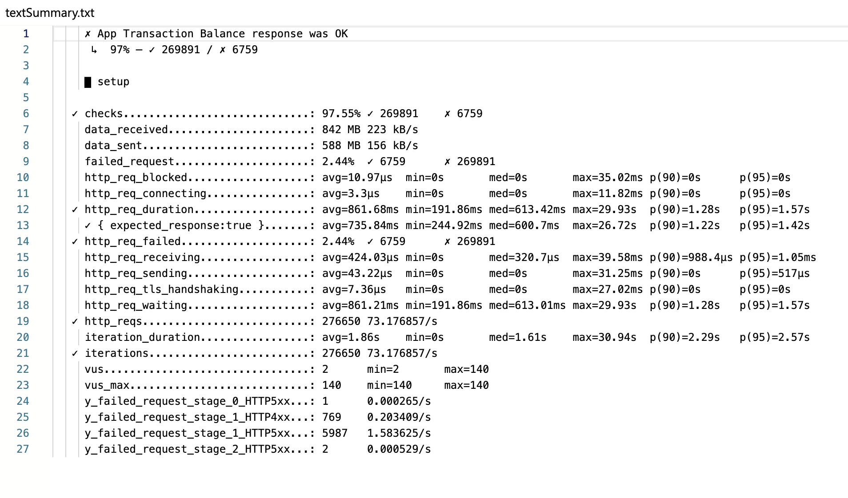

El monitoreo de la prueba, arrojó el siguiente diagrama:

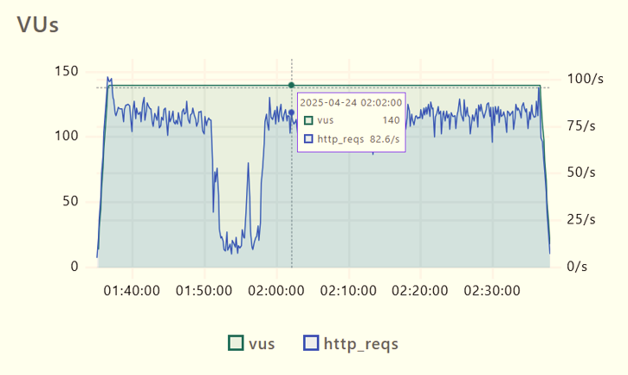

A continuación, se presenta el análisis de los resultados obtenidos luego de la ejecución de una prueba de carga de un servicio. Los resultados del mismo se tienen en el archivo “textSummary.txt” y en el gráfico del monitoreo entre VUs vs http_reqs.

Datos
- Alcance de la prueba: Se revisa el comportamiento del servicio bajo carga, validando tiempos de respuesta, tasa de error y estabilidad del sistema, frente a un máximo de 140 usuarios concurrentes.
- Valores de métricas relevantes:
- Total de peticiones ejecutadas (http_reqs): 276,650
- Tasa promedio de peticiones: 73 req/s
- Usuarios virtuales máximos: 140
- Duración promedio de la iteración: 1.86 s
- Tasa de error (failed requests): 2.44%
- Checks exitosos: 97.55%

Análisis
- Análisis de tiempos de respuesta: El tiempo promedio de respuesta (http_req_duration) fue de 861.68 ms, lo cual se encuentra dentro del umbral esperado de 1.5 segundos. Sin embargo, se observan valores máximos elevados (hasta 29.93 s), indicando la presencia de latencias puntuales bajo condiciones específicas de carga. El percentil 90 (p90) se ubicó en 1.28 s y el percentil 95 (p95) en 1.57 s, lo que evidencia que un pequeño porcentaje de las peticiones excede el tiempo objetivo.
- Análisis de errores: La tasa de error total fue de 2.44%, lo cual es un umbral bajo lo cual es aceptable. Sin embargo, se tiene una mayor concentración de errores HTTP4xx y HTTP5xx en stage 1, lo cual indica que se pueden tener posibles problemas de validación o saturación temporal del servicio.
- Análisis del comportamiento VUs vs http_reqs: De acuerdo a lo que se puede visualizar en el diagrama de monitoreo se tiene que, al alcanzar los 140 usuarios el sistema mantiene una tasa de peticiones 82,6/s lo cual, indica que relativamente es estable. Adicional, se logra observar que un intervalo intermedio de la ejecución se tiene una caída muy notable de VUs y rendimiento, lo cual podría corresponder a algún tipo de reintento o fallo en el servicio, sin embargo, luego de este evento el sistema logra recuperarse y regresa a su rango estable.

Hallazgos
- El sistema soporta la carga de usuarios concurrentes de la prueba.
- Los tiempos promedio son aceptables, pero se tienen ciertos momentos con picos de latencia elevados.
- La tasa de errores es aceptable.
- Existen momentos puntuales de la prueba en que el comportamiento se vuelve inestable.

Conclusiones
En su mayoría el servicio evaluado cumple con los criterios de performance aceptables, ya que soporta la carga establecida y mantiene tiempos promedio adecuados. Sin embargo, la presencia de los picos de latencia y la presencia de errores indican que se puede tener oportunidades de mejora antes de exponer al servicio a un ambiente productivo que puede tener una mayor concurrencia.

Recomendaciones
- Se recomienda poner atención y analizar los logs principalmente en los momentos que se presentaron picos de latencia.
- Optimizar el manejo de errores que corresponden a HTT4xx y HTTP5xx.
- Se recomienda realizar pruebas de estrés para lograr identificar el punto real de saturación del servicio.
- En el caso de mejorar las condiciones, se recomienda repetir las pruebas y validar las mejoras.

